Informe examen
Primero se instalo el paquete netcode y se configuro el manejador de red para utilizar el protocolo Unet:
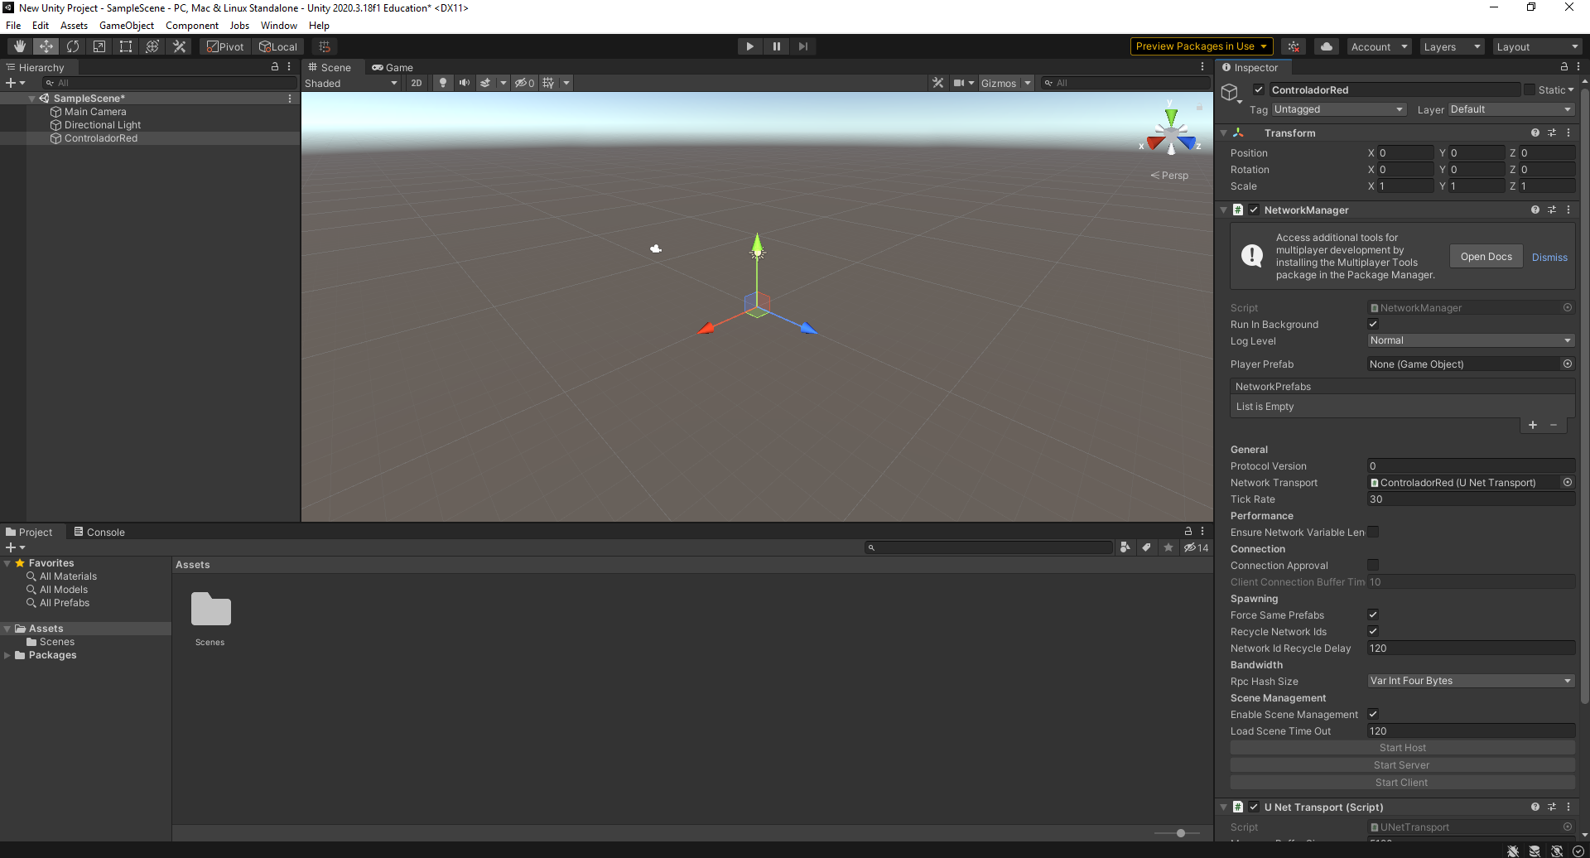
Luego se creo una interfaz para que cada vez que se pulse el boton se entre como cliente como host o como servidor:
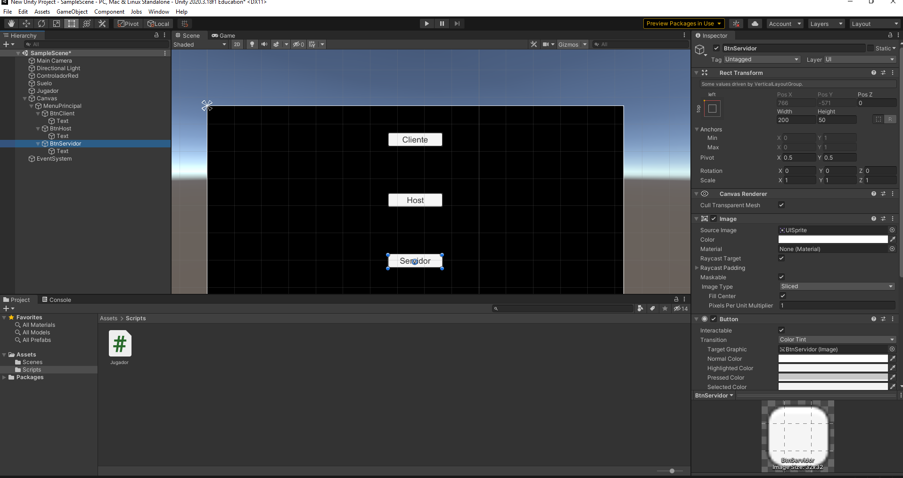
A continuacion se asigno el prefab del jugador que contiene un script NetworkObject y un script llamado jugador que contiene toda la funcionalidad del mismo.

Funcionamiento Basico
El jugador tiene un total de 3 variables de red una representa la posicion, otra su equipo y otra su color, todas tienen enlazados a ellos una funcion que se ejecuta cuando el evento OnChange es lanzado esto permite que cuando se cambie una variable en un cliente, este cambio afecte tambien al resto de instancias del jugador controlado a traves de la red.

Para controlar el numero de miembros que tiene un equipo se utilizan dos variables enteras estaticas que representan el numero de jugadores que tiene cada equipo, cuando se hace click en el boton de equipo1 o equipo2 antes de ejecutar la funcionalidad se comprueba que el equipo al que quiere entrar tiene menos de dos miembros.

Existen tres llamadas a ServerRpc, una que es inicial en el metodo start, que es para asignar una posicion aleatoria en el centro del suelo del jugador, las dos funciones restantes que se ejecutan en el servidor, se ejecutan cada vez que el jugador hace click en uno de los botones de asignar equipo, se encargan de cambiar las networkvariables de, posicion, color y equipo acorde a lo que se ha propuesto en el ejercicio el resultado final es el siguiente:
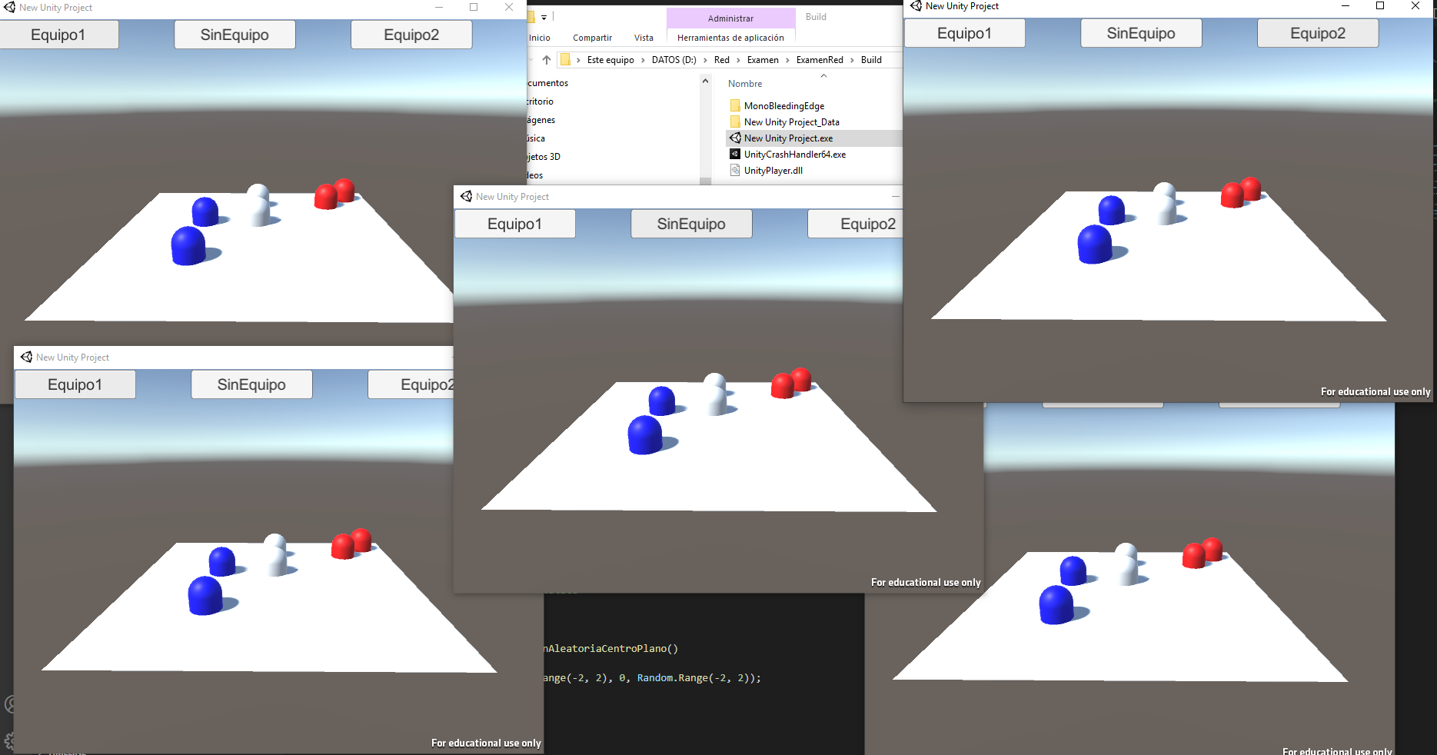
Aqui podemos ver 5 instancias del juego completamente sincronizadas.

Se adjuntan algunas capturas del codigo:

La URL de github es esta: https://github.com/borjafdzan/ExamenRed

Tiene un total de 7 tags que permiten ver paso a paso como se hizo el ejercicio.

Borja Fernandez Ansuar

